靜修中學110年度第一學期第十五週朝會
國中部
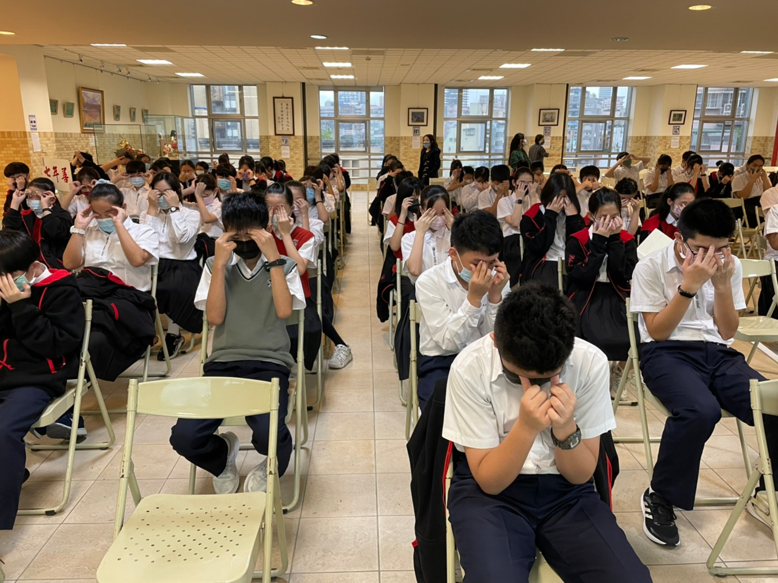 |  | 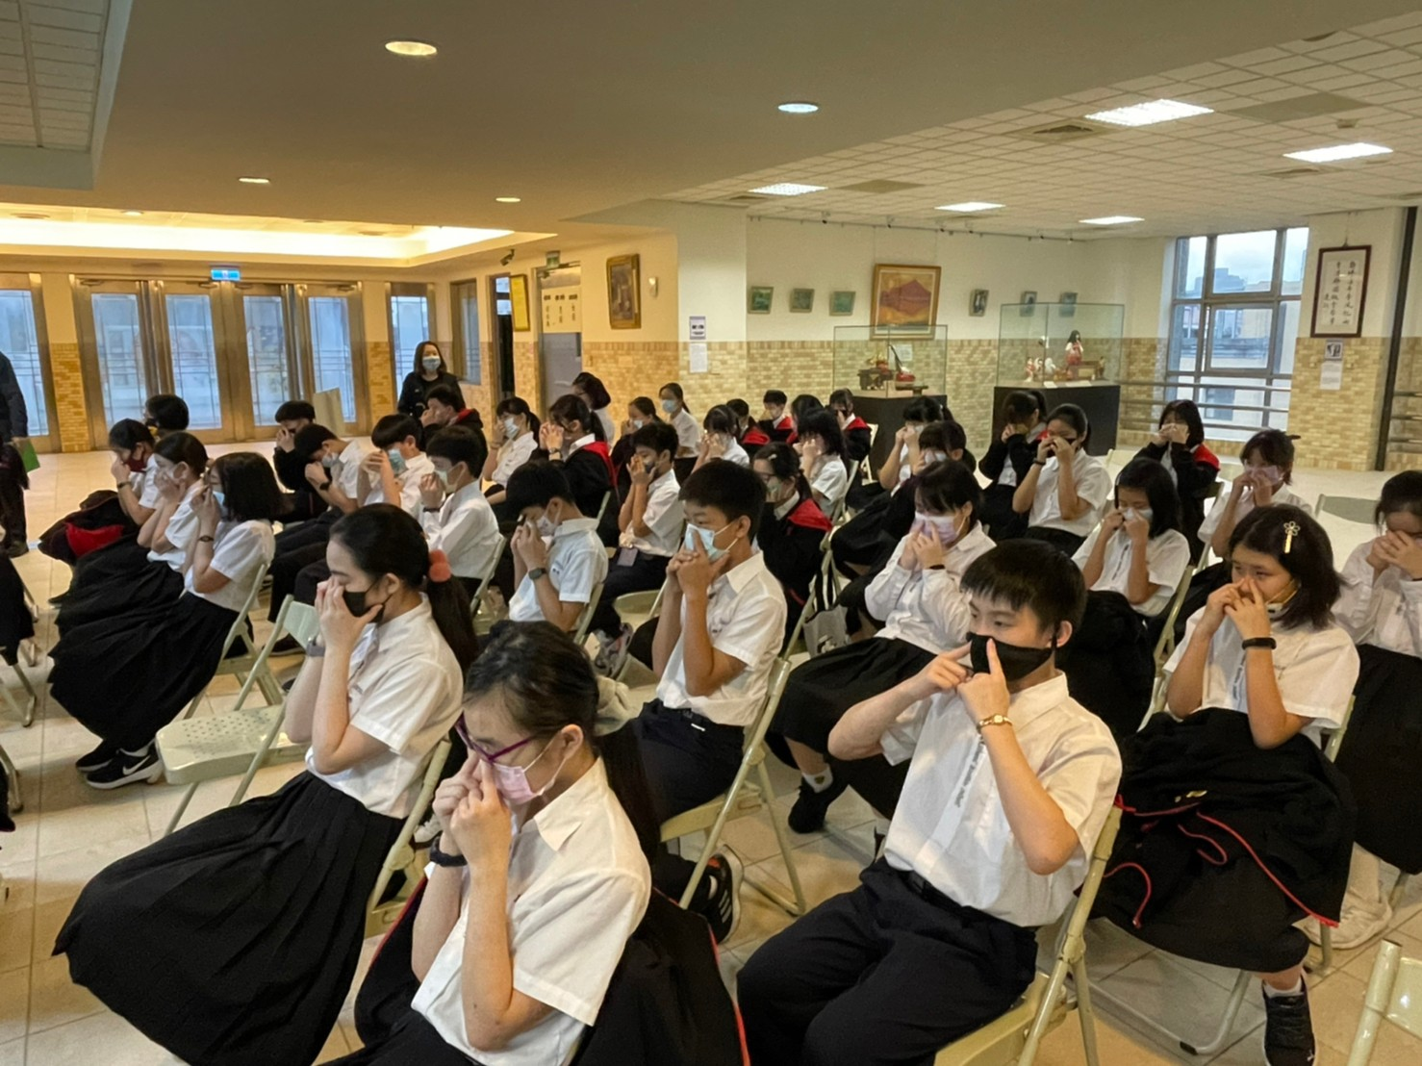
護眼操 | 護眼操
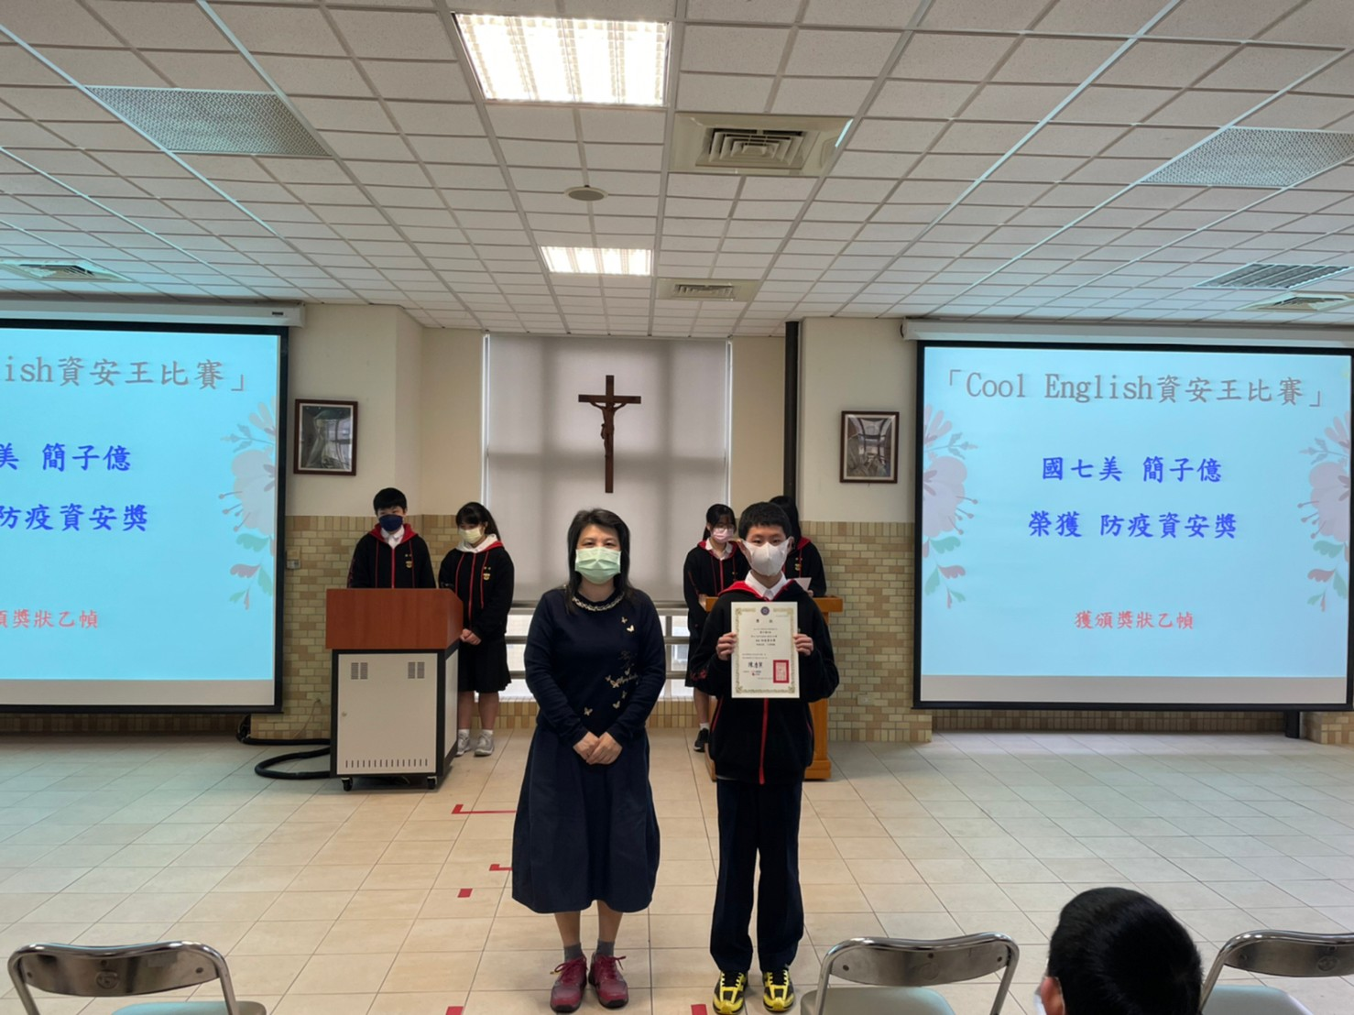 | 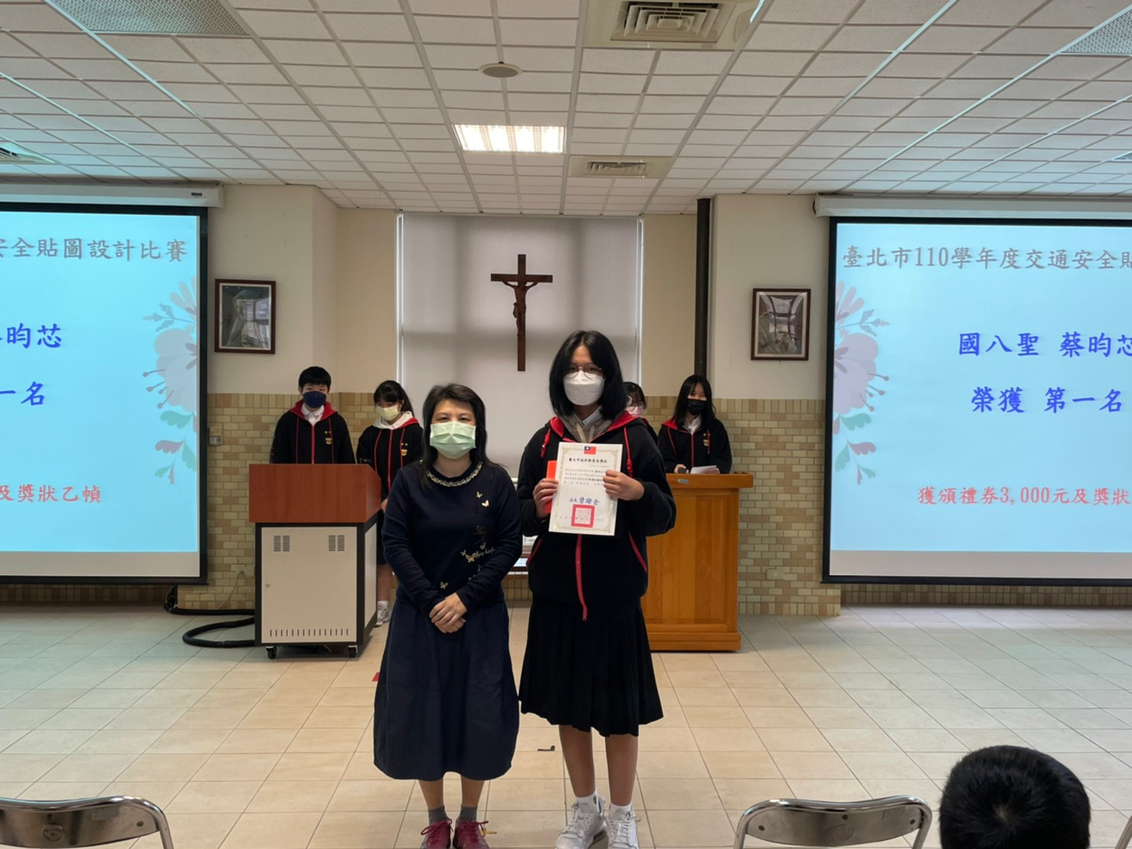
輔導主任頒發「Cool English資安王比賽」 | 輔導主任頒發臺北市110學年度交通安全貼圖設計比賽
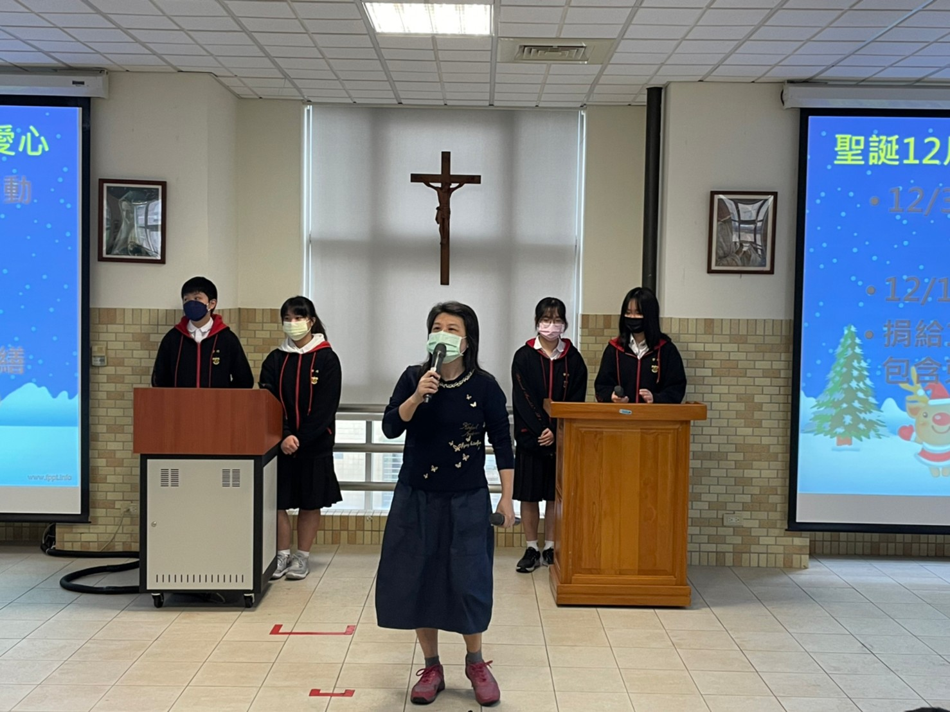 | 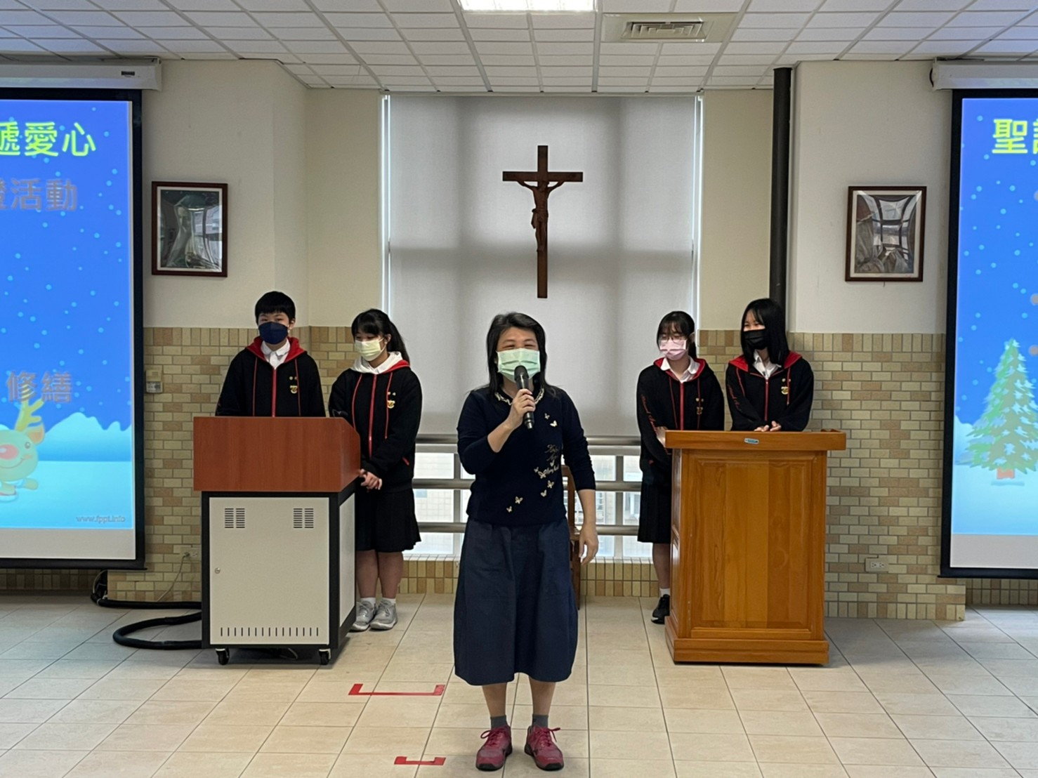
輔導主任報告 | 輔導主任報告
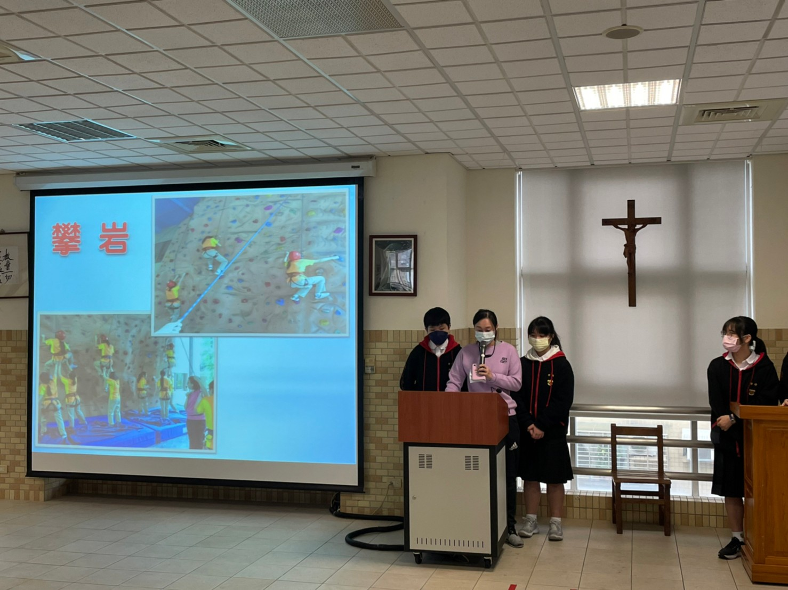 | 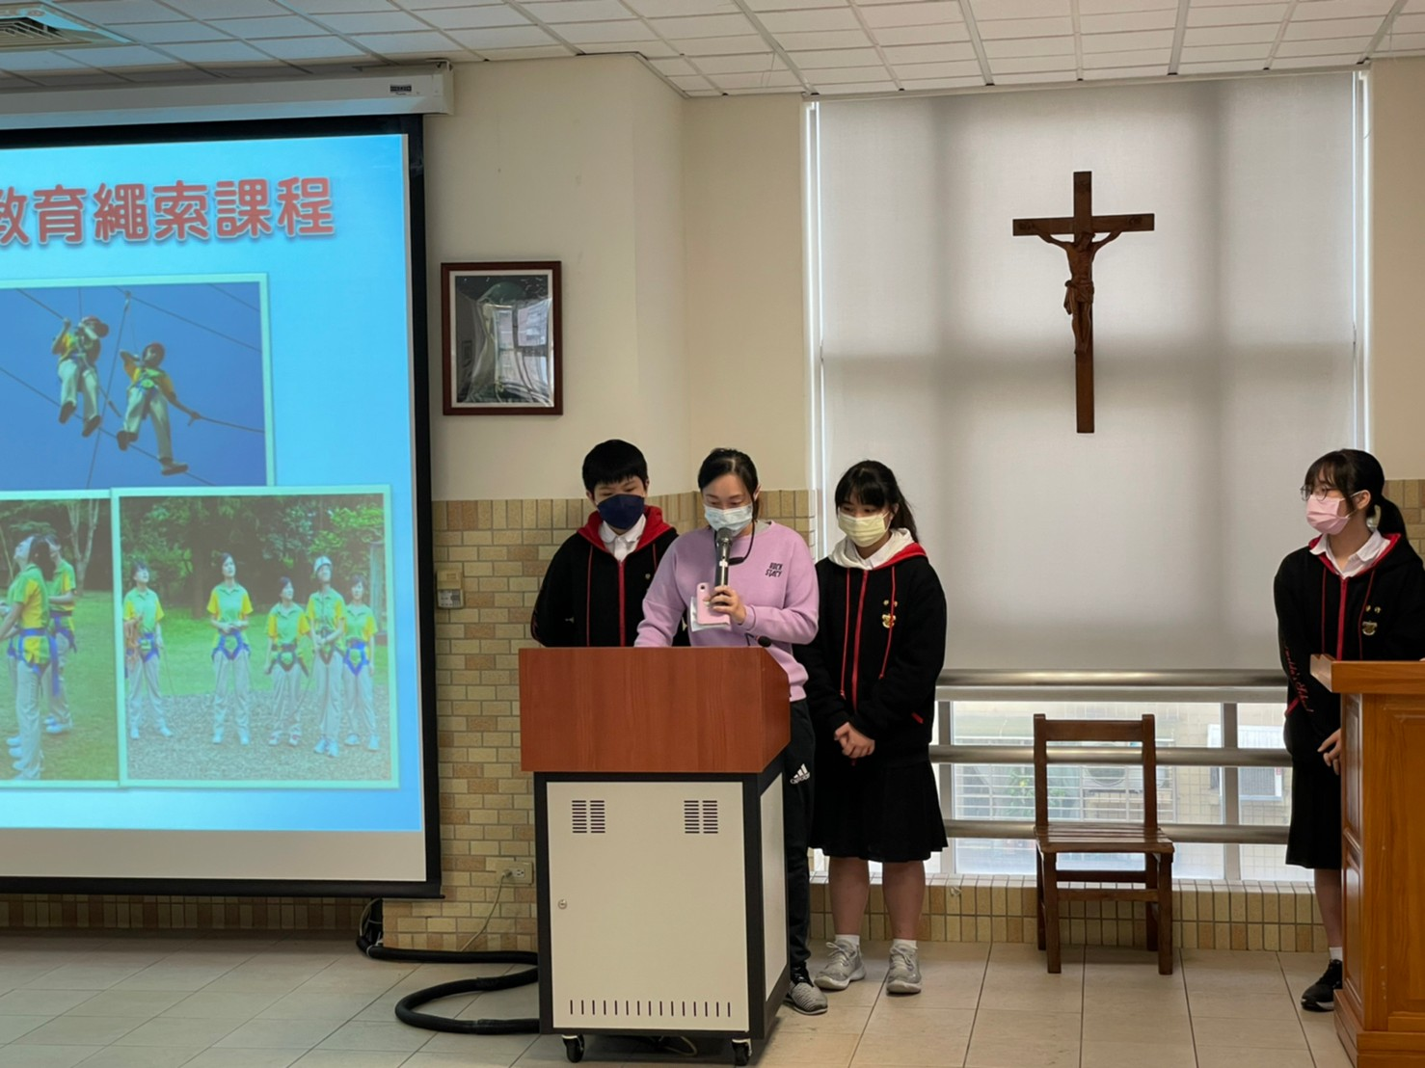
活動組長報告 |  | 活動組長報告
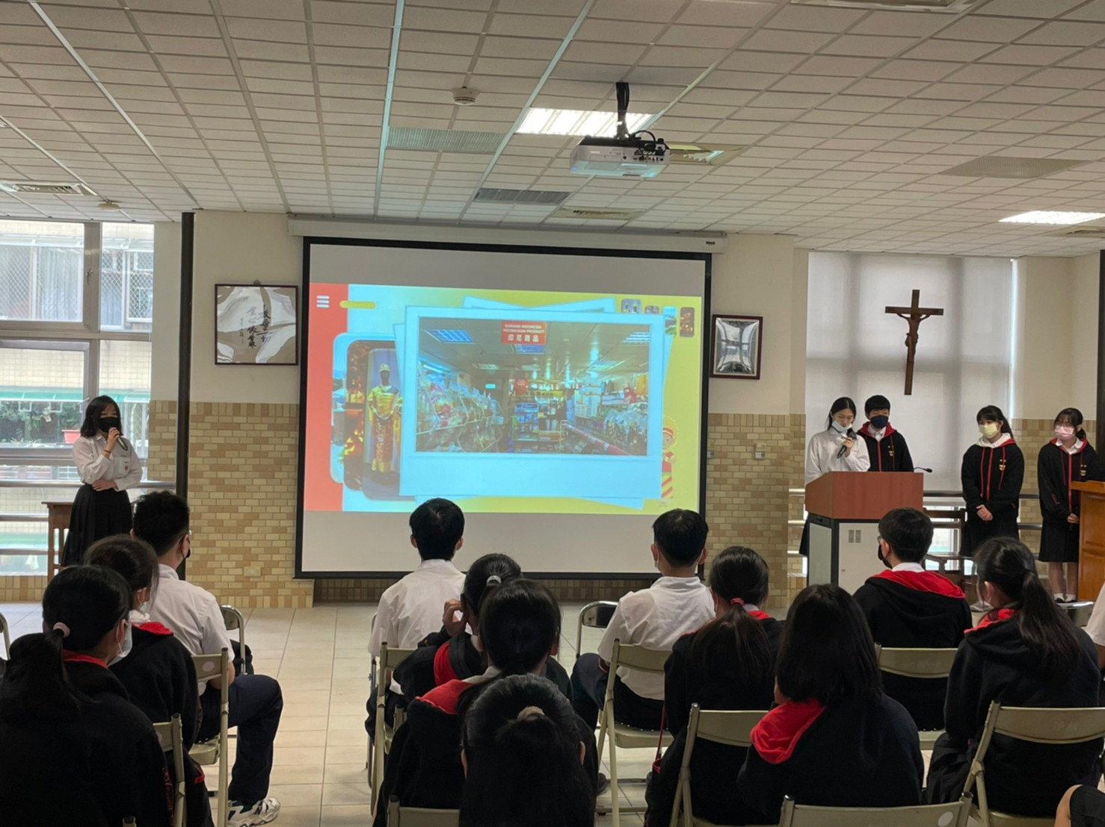 |  | 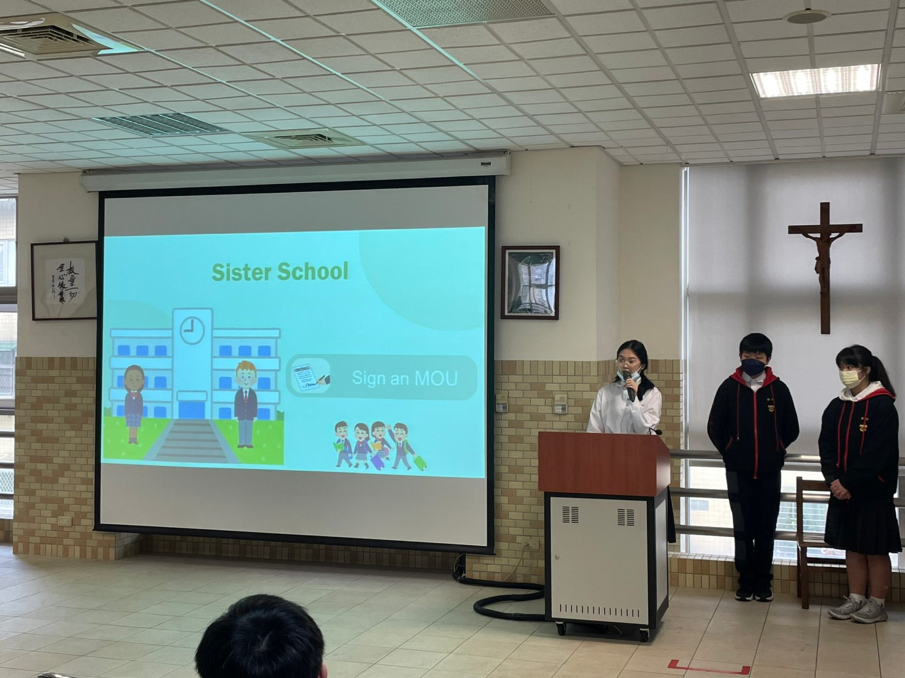
高三真班陳柔羽學姊、小山紗奈學姊，為我們帶來一場精采的英文簡報。
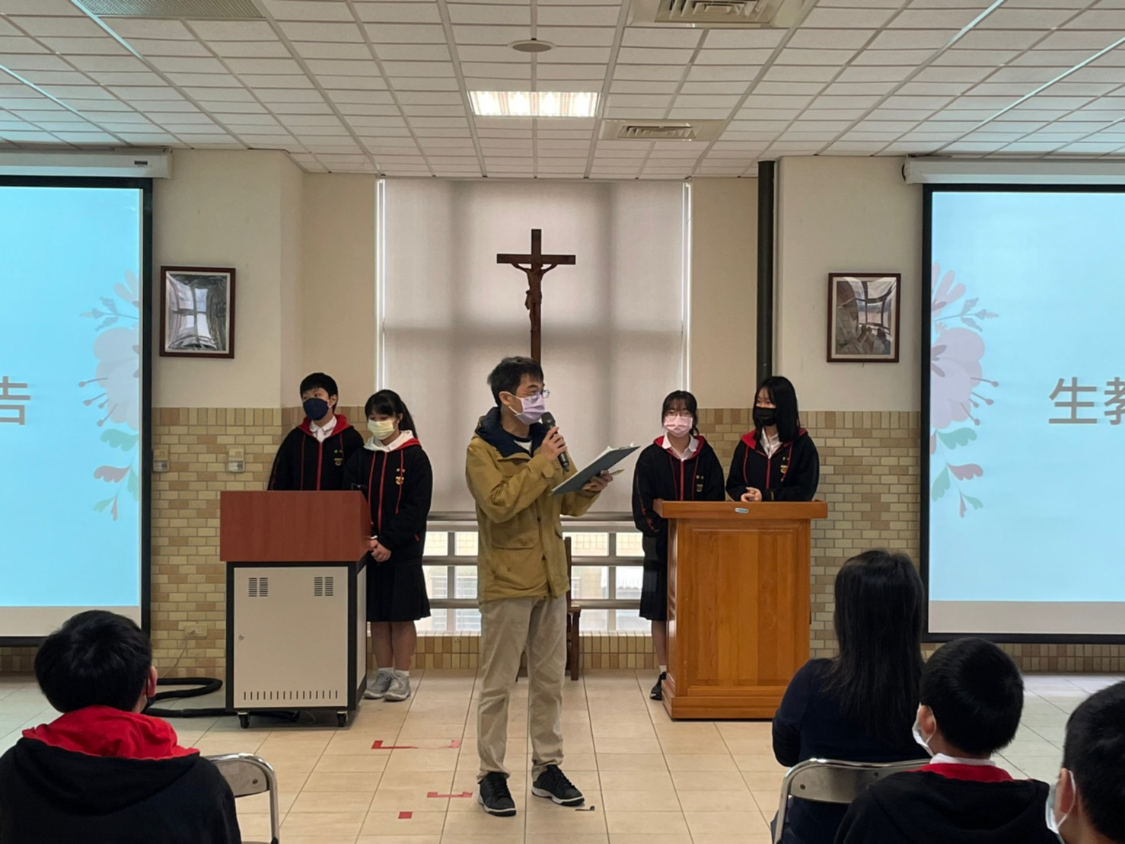 |  | 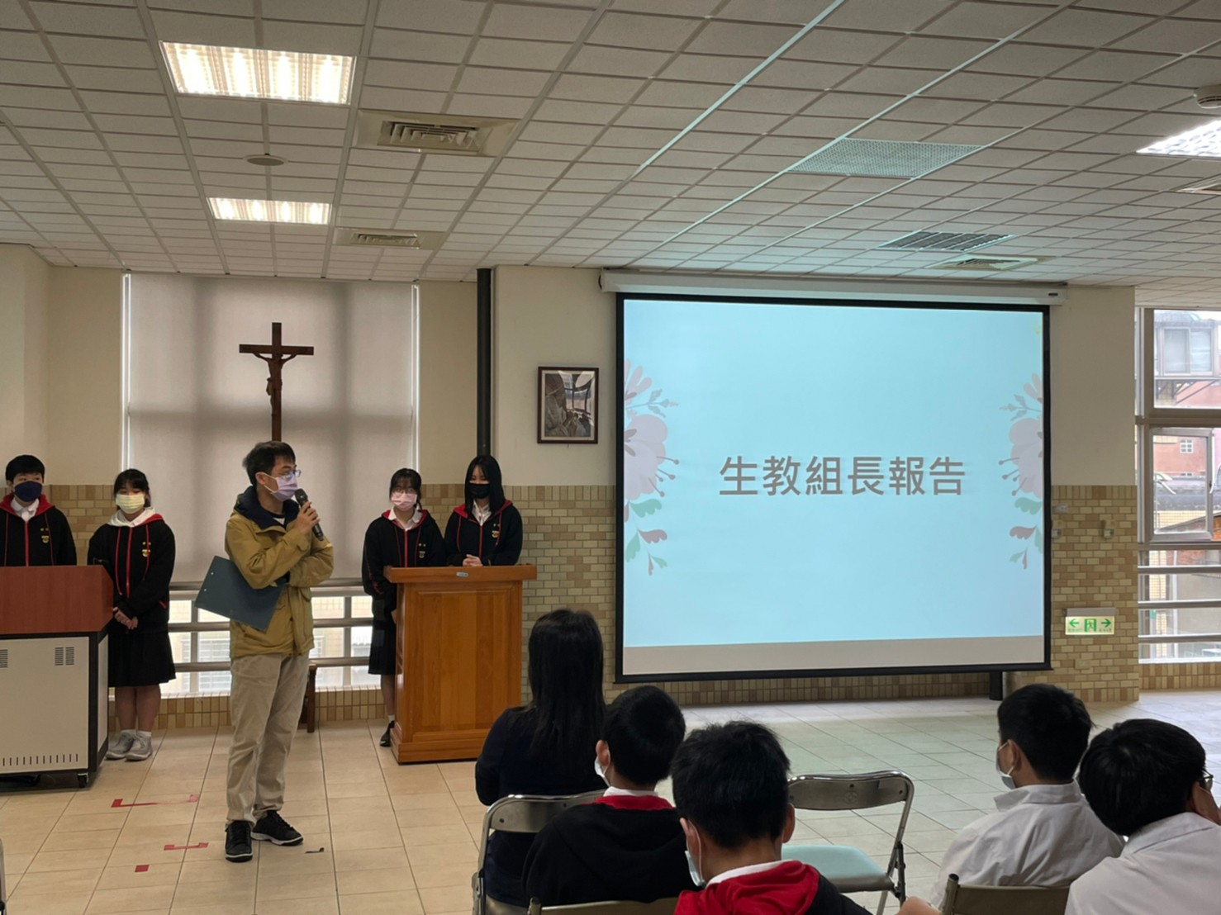
生教組長報告

